**SVEUČILIŠTE U ZAGREBU**

**FAKULTET ELEKTROTEHNIKE I RAČUNARSTVA**

**2014./2015.**

KOLEGIJ: **PROGRAMSKE PARADIGME I JEZICI**

IME PROJEKTA: **ART JOURNEY**

GRUPA: **VJEVERICE**

PROJEKTNA DOKUMENTACIJA

**Članovi projektnog tima:**

Domagoj Šimić

Mislav Kučanda

Tijan Tomislav Radoš

1. O projektu

Art Journey je igrica za android pametne telefone kroz koju želimo ponuditi korisnicima zabavu i jednostavno vizualno učenje o najbitnijim razdobljima iz povijesti umjetnosti. Obradili smo područja za koje smatramo da bi svatko trebao znati ponešto, te povezali djela najpoznatijih autora s interaktivnim mini igricama. Uz pregršt boja, ostvarili smo sučelje koje je na prvu interesatno te poželjno, a uz to i konceptualno.

Art Journey je veoma inovativna jer povezuje umjetnost sa kratkim i minimalističkim igricama, što uvelike pospješuje razvoj opće kulture kod osnovnoškolaca i srednjoškolaca, a zasigurno će naučiti nešto i studente te starije osobe. Ono što osoba vidi dok tome posveti malo više logičkog razmišljanja je ono što ostaje u pamćenju.

Pri samom ulasku u aplikaciju, otvara se prvi prozor gdje korisnik odabire jednu od tri stavku (za prvi put preporučena je prva): *Museum, Library i Gallery*. Naš muzej, kao takav, je najbogatiji postojeći muzej, jer sadrži najpoznatija djela. Knjižnica sadrži tekst i i širi opis svakog umjetnika i njegovih djela, kao i svakog razdoblja. Galerija je mjesto gdje se spremaju djela spremna za prikaz u proširenoj stvarnosti.

Cilj igre je veoma jednostavan, proći kroz muzej, osvojiti sva djela i spremiti ih u galeriju, te pročitati i saznati nešto više u knjižnici.

1. Pokretanje

Aplikacija je izvedena na android platformi te je potrebno preuzeti kod sa internet stranice [*https://github.com/SimicDomagoj/ArtJourney*](https://github.com/SimicDomagoj/ArtJourney). Pomoću *Android Studio*-a pokreće se projekt. Nakon što *Android Studio* prikaže dijalog o dostupnim uređajima, odabire se uređaj koji je spojen preko USB kabla na računalo te se potvrđuje odabir pritiskom na „*OK*“.

1. Komponente

U našoj aplikaciji, obradili smo 6 područja iz povijesti umjetnosti: renesansa, barok, impresionizam, ekspresionizam, kubizam i moderna umjetnost. Poredani su kronološkim redoslijedom na vremenskoj crti koja se pojavljuje kad se otvori muzej. Ulaskom u svako područje, otvara se prostorija koja nalikuje na prostoriju u muzeju.

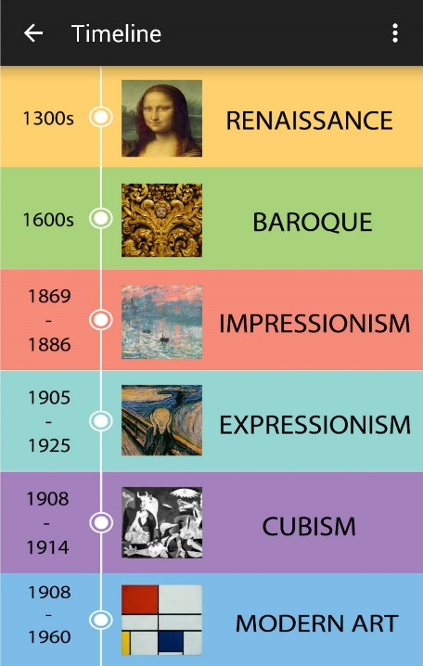 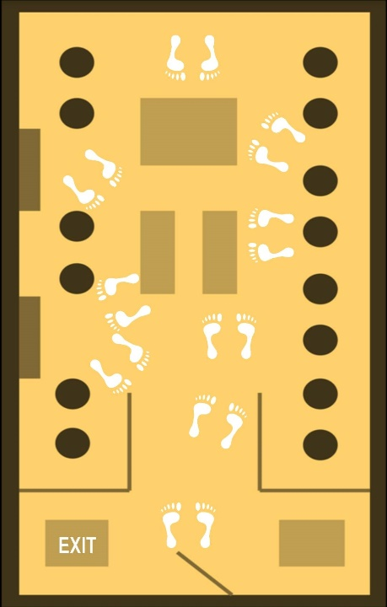

*Slika 1. i 2. – Vremenska crta i unutrašnjost muzeja*

Svaka „stopala“ predstavljaju mini igricu, te se otključavaju postepeno. Svaka je igrica popraćena tekstom koji se otvara poput dijaloga prilikom ulaska u istu. U aplikaciji postoji 6 različitih igara: razlike (traženje razlika), mastermind (pogađanje točnog uzorka), grid (slagalica korištenjem klizanja), slider (slagalica s jednom prazninom), colors (pogađanje prave sekvence) i memory (traženje parova).

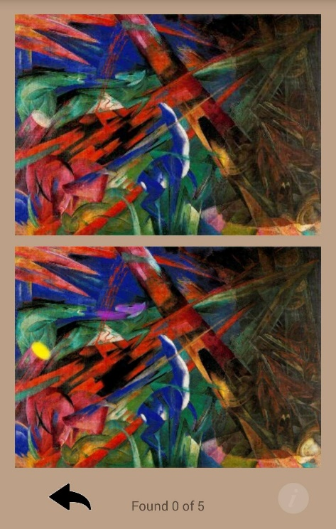 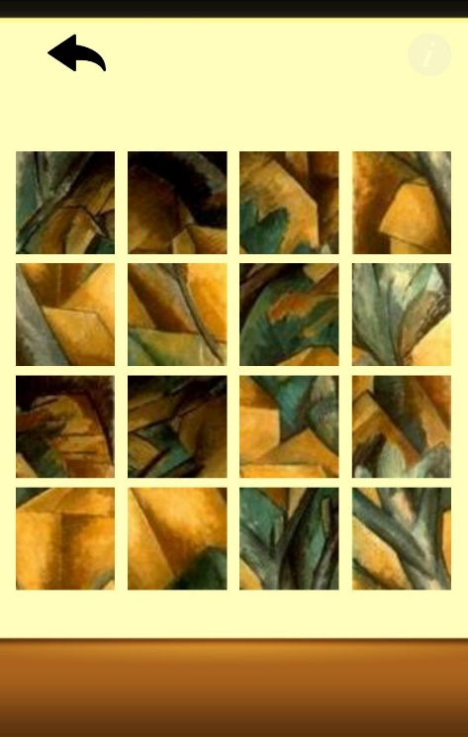

*Slika 3. i 4. – primjeri igara (razlike i grid)*

1. Strategija

Nakon svake odigrane igre, korisniku se prikazuje poruka o dobitku. Ono što korisnik osvaja je umjetnina koja je korištena u igri, autor iste, te eventualne dodatne umjetnine istog autora. Osvojiti znači otključati isto područje u knjižnici i galeriji.

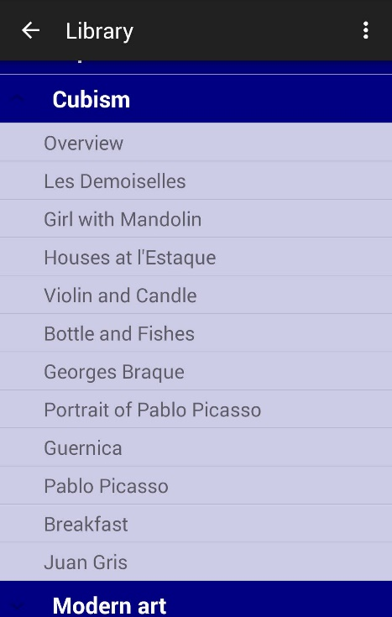 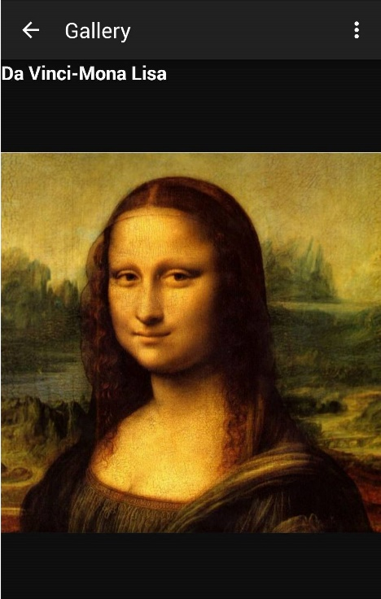

*Slika 5. i 6. – knjižnica i galerija*

1. Arhitektura sustava

Aplikacija je izvedena u programskom jeziku *JAVA* pomoću *Android Studio*-a. Početni prozor je klasa *ActivityMain.java*, a ostale bitnije klase jesu upravo igrice i njihove podklase. Svaka igrica je ostvarena sama za sebe te se pokreće pozivom iz šest različitih klasa koje predstavljaju razdoblja.

Svakom tko želi proučiti kod te uz to naučiti nešto više savjetujemo da posebno prouči klasu *galeryscreen.java* i klase koje ona poziva. One pokreću uvezen dodatak *metaio.sdk* koji služi za prikaz slika pomoću proširene stvarnosti. Za to je potrebno imati sa sobom (isprintati ili otvoriti na računalu) marker kojega ovaj dodatak prepoznaje.